**Задание средней сложности (основано на задаче 24)**

Тракторист Никита не сдал ЕГЭ по информатике и теперь разъезжает на своем красном тракторе по огородам. Тракторист Никита считает огород красивым если все растения в нем посажены абсолютно симметрично. В файле 24.1 огород начинается с символа [ и заканчивается символом ]. Внутри огорода не может быть символ, обозначающий огород. Пример красивого огорода: [LHGHL]. В ответ необходимо вывести 1 число: длину самого большого красивого огорода.

Способ решения задачи:

1. **Считать файл в строку а**
2. Создаем массив, куда будем добавлять огороды
3. Циклом формируем огороды: если видим символ [ то создаем новый элемент массива (т к внутри огорода не может быть символа обозначающего огород). Если видим символ ] то добавляем его последним и с помощью флага делаем так, чтобы нельзя было добавить другие символы
4. Проходимся циклом по сформированному массиву и проверяем каждый элемент, начинается ли он с [ и заканчивается ли ]. Также проверяем элементы внутри скобок на симметричность. Если все условия соблюдены то с помощью функции max() находим самый длинный огород

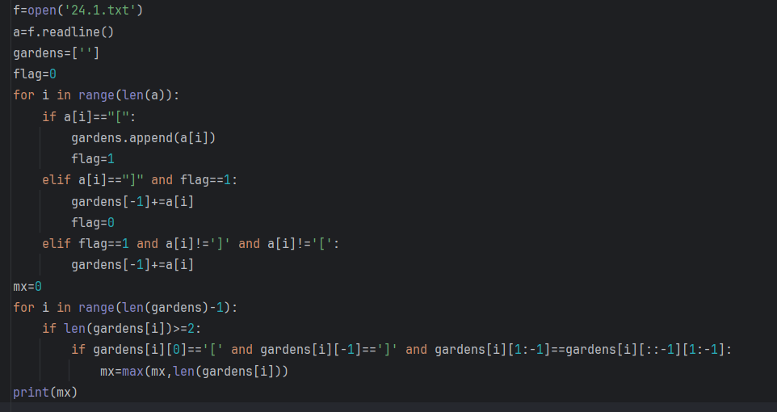

Ответ: 9